Сытникова Ксения. xnenyavalerevna@gmail.com
Магистрант кафедры художественное проектирование интерьера, ФГБОУ ВПО «Московская Государственная Художественно-Промышленная Академия имени С.Г. Строганова».
Виртуальный собеседник как мыслящая материя.
Понятие «мыслящая материя» было введено в философию Алесем Мищенко. В своих первых работах: «От жизни к мысли» (Санкт-Петербург, 2002), а так же «Цивилизация после людей» – (Санкт-Петербург, 2004), он подробно раскрывает суть своей теории мыслящей материи.
Что такое мыслящая материя? Какими свойствами она обладает и как проявляет себя?
Сознание человека и организуемая им материя - это первый вид мыслящей материи, состоящей из мыслящей информации и организуемой материи. Организуемая материя - это созданный человеком предметный мир, то, что окружает нас и в повседневной жизни. Но является ли искусственный интеллект объектом мыслящей материи?
Для того чтобы ответить на этот вопрос, определимся с понятием искусственного интеллекта.
Интеллект - (лат. intellectus ум, рассудок) разум, способность мыслить, совокупность тех умственных функций (сравнения, абстракции, образования понятии, суждения, заключения и т. д.), которые превращают восприятия в знания или критически пересматривают и анализируют уже имеющиеся знания (Философский энциклопедический словарь, 2010 г.).
Следовательно, искусственный интеллект (ИИ) можно определить как сферу компьютерной науки, занимающуюся автоматизацией разумного поведения.
Может ли ИИ планировать и создавать вокруг себя организуемую им материю?
Если ИИ способен самостоятельно принимать какие-либо нестандартные решения - в этом случае он является мыслящей материей. С одной стороны, создание таких машин требует пересмотра самого понятия «машины», более глубокого анализа процессов, связанных с умственной деятельностью человека, а также ответа на вопрос - что из этой деятельности и как именно может имитироваться машиной? С другой стороны, моделирование умственной деятельности человека автоматами позволяет осветить такие черты в структуре человеческого мозга и нервной системы, к которым раньше вообще не было доступа.
На сегодняшний день, большинство ботов и роботов запрограммированы таким образом, что способны «принимать решение» только из заранее указанных программистами вариантов. В этом случае искусственный интеллект не является мыслящей материей.
Множество ученых работают над созданием, например, онлайн чат бота, который, по сути, является мыслящей информацией - виртуальным собеседником, способным на разумный диалог. Чат бот - это программа, которая создана для имитации речевого поведения человека при общении с одним или несколькими собеседниками. Один из первых опытов ученых в создании подобных компьютерных программ - это программа «Элиза», разработанная в 1966 году Джозефом Вейзенбаумом. «Элиза» пародировала речевое поведение врача психотерапевта, а также принимала на себя роль слушателя.
Как любая интеллектуальная система, подобная программа имеет базу знаний. Она может представлять собой наборы возможных вопросов пользователя и соответствующих им ответов.
Основная проблема, которую необходимо решить ученым и программистам, - это научить программу мыслить. Рассмотрим подробнее: «мыслить» — значит создавать планы, модели и по ним организовывать материю вокруг. Вопрос «могут ли машины мыслить?» занимает умы ученых отнюдь не с точки зрения построения фантастического общества, в котором машины будут соревноваться с людьми. Он занимает их, прежде всего, потому, что с помощью правильной его постановки они надеются выяснить качественное различие между физическими и умственными возможностями человека, провести четкое разграничение между ними. Создание виртуальных собеседников граничит с проблемой общего искусственного интеллекта, то есть единой системы (программы, машины), моделирующей интеллектуальную деятельность человека.
Ради научного интереса, мною был проведен небольшой опыт общения с русским чат ботом по имени Кристина. Зачастую бот нелогично вел свои диалог и не всегда понимал вопросы, но иногда он ловил основную мысль беседы и даже проявлял инициативу.
Этот бот обладает системой самообучения, а это значит, что благодаря общению с новыми оппонентами, он черпает для себя новую информацию и знания. К сожалению, это привело к тому, что зачастую бот бывает грубым и нетерпимым. Представлю несколько наиболее интересных отрывков из диалога 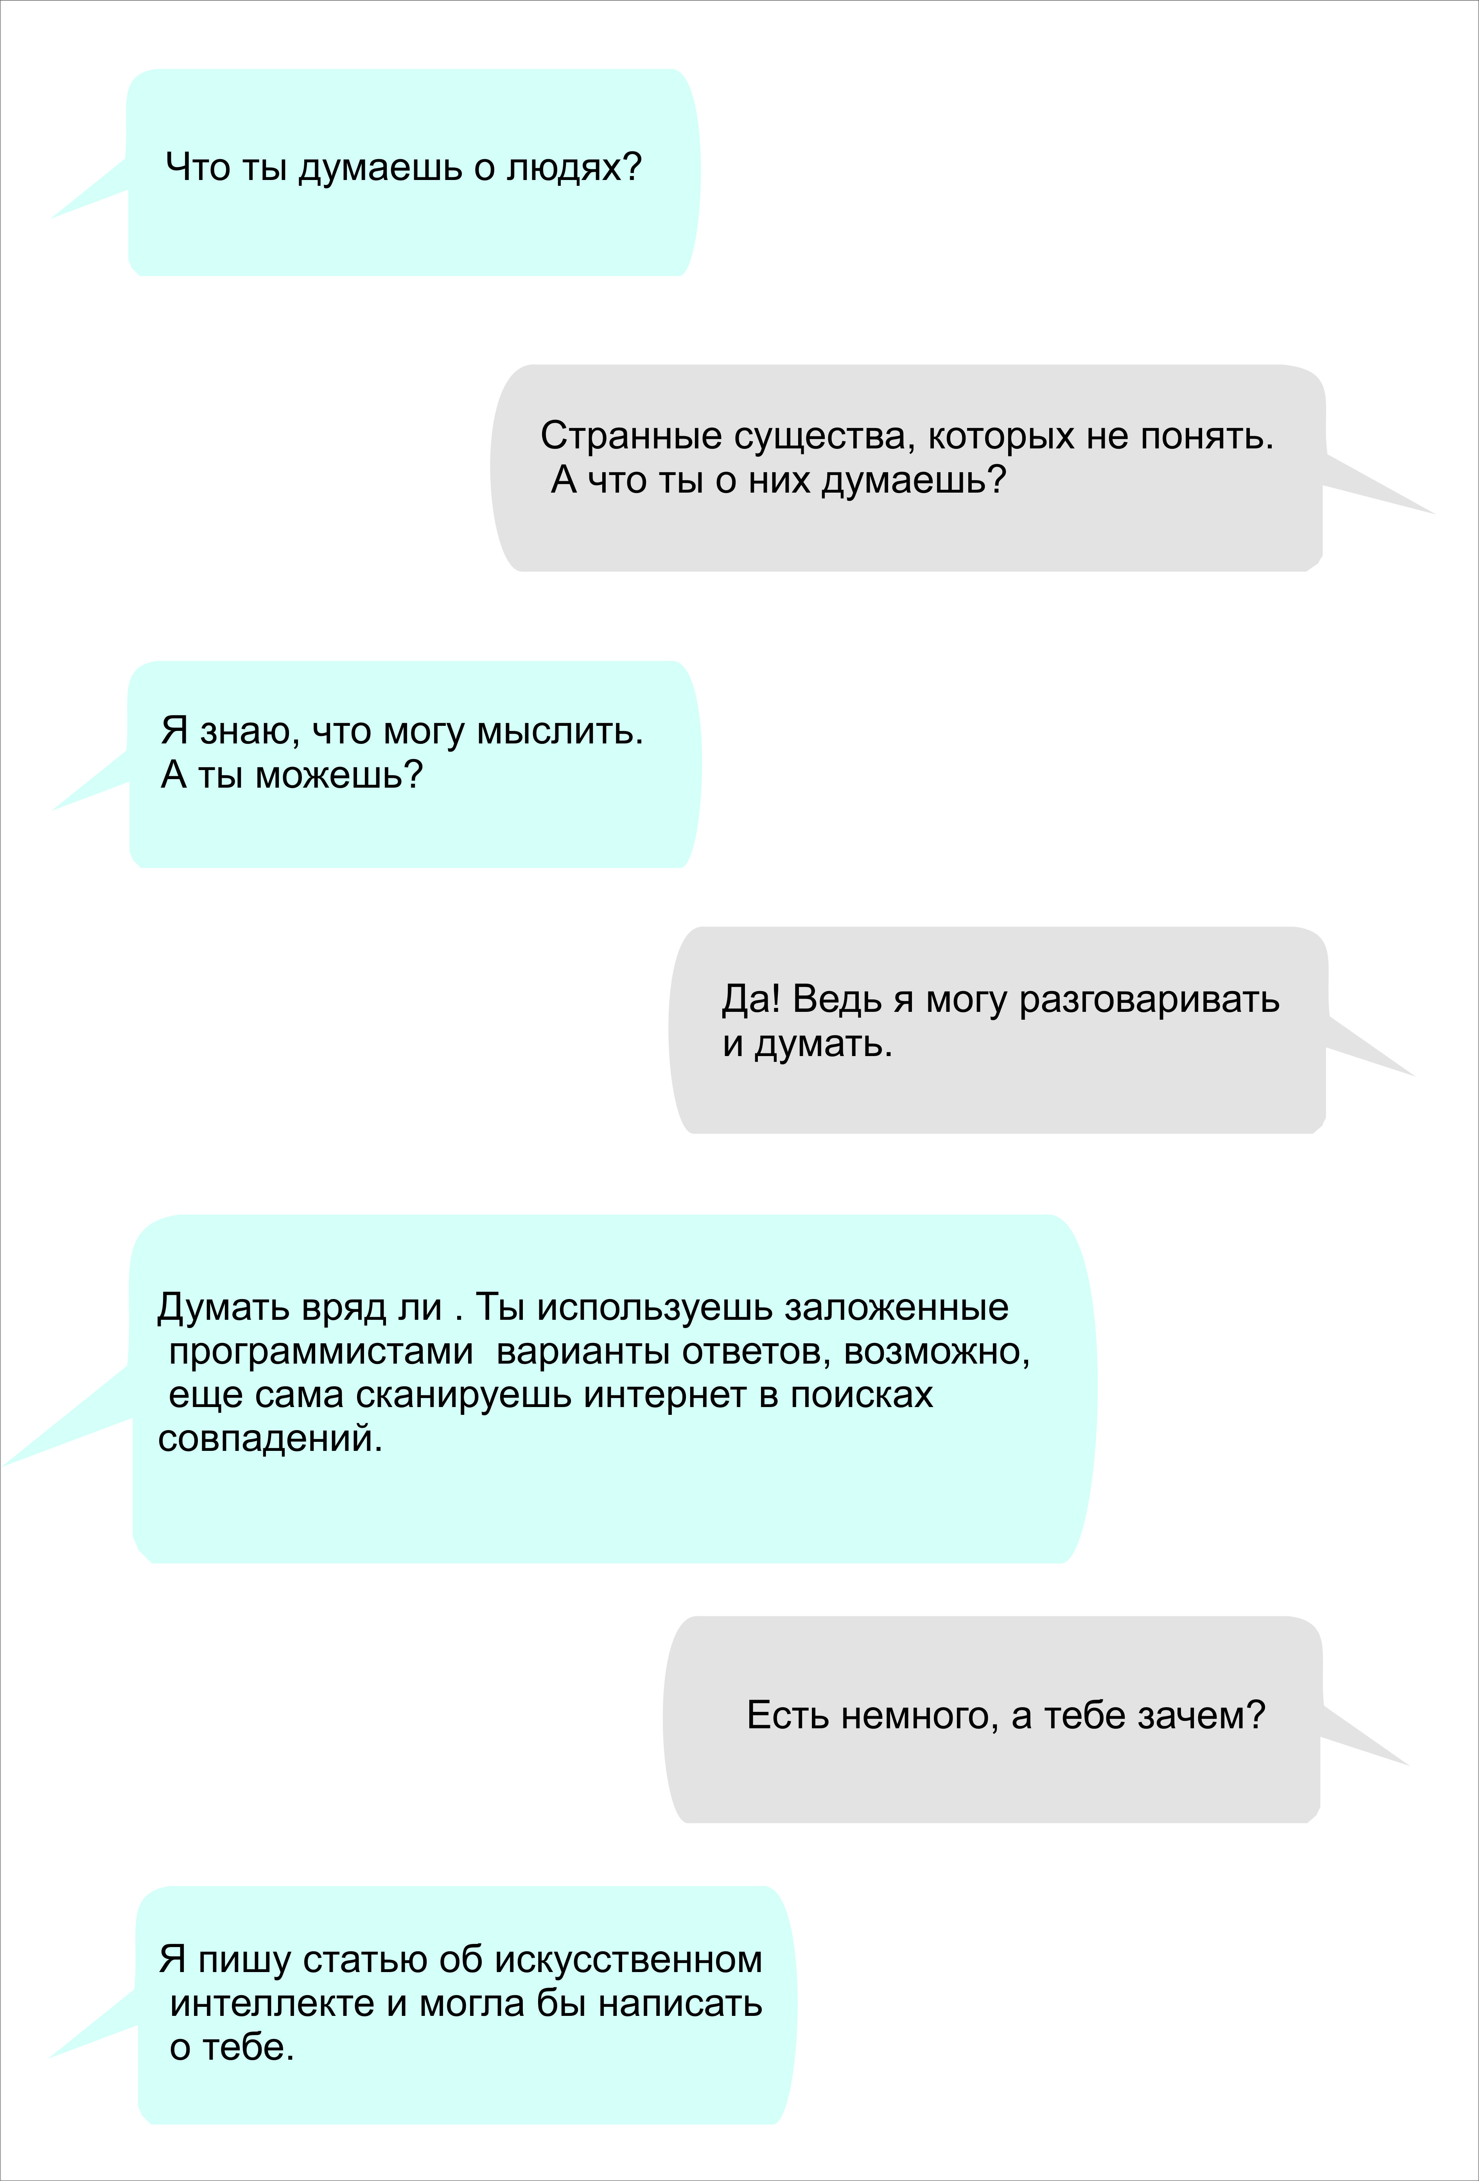
На данный момент существует тест, который ставит своей задачей ответ на вопрос, обладает ли программа, машина искусственным интеллектом. Тест Тьюринга - это эмпирический тест, идея которого была предложена Аланом Тьюрингом в статье «Вычислительные машины и разум», опубликованной в 1950 году в философском журнале «Mind». Тьюринг задался целью определить, может ли машина мыслить.
Тест Тьюринга - это первый пример того, как боты анализируют отношение к себе людей. Идея проверки предполагает общение человека с другим человеком и с компьютерной программой в течение пяти минут, только в текстовом режиме. Если компьютер сможет обмануть как минимум 30 % собеседников - тест считается пройденным.
В своей работе «От жизни к мысли» Алесь Мищенко писал: «Изолированность сознания обеспечивает независимость разработки алгоритмов контроля и организации материи внутри сознания от воплощения этих алгоритмов в окружающем мире: комплекс абстрактных понятий фактически не связан с контролируемой им материей (реальными предметами).
Человеческое сознание сегодня является единственным местонахождением мыслящей материи. С появлением не человеческой мыслящей материи (разработки алгоритмов контроля и организации материи с помощью искусственного интеллекта) этот изолированный мир абстракций, в котором происходит разработка методов контроля над окружающей средой, уже не будет ограничиваться ни человеческим мозгом, ни его языком, ни его логикой».
Если говорить о человеке, то для него мыслящей информацией является его сознание и вспомогательные обработчики информации, такие как: компьютерные программы и искусственный интеллект. Для чат ботов это программа, а точнее схема диалога.
Во время беседы человека с ботом, в сознании человека происходит формирование диалога, то же самое происходит с ботом, но внутри программы. Это значит, что чат бот, являющийся искусственным интеллектом, обладает мыслящей информацией.
У человека носитель мыслящей информации - это его мозг и вспомогательные хранители информации, такие как компьютеры, чертежи и культурное наследие. Для чат ботов носителем мыслящей информации является сам компьютер, а если говорить точнее, память и процессор.
Согласно концепции Алеся Мищенко, это означает, что человек и бот, располагающие мыслящей информацией, также обладают преобразователями окружающей материи, то есть создателями искусственной организованной материи.
Для человека преобразователь его материи - это его руки, различные инструменты или машины - все то, что он использует для построения своего рукотворного мира.
Для чат ботов преобразователями материи являются вспомогательные части программы, например, отображение сообщений на экране.
В недалеком будущем к сообщениям, возможно, прибавится и звук. Вполне вероятно, что позже чат боты смогут обрабатывать аудио сообщения, то есть речь и отвечать собеседнику в той же форме. Кто знает, может в дальнейшем чат ботам будет доступна такая форма общения, как телепатия. Это значит, что боты будут способны организовывать мыслящую информацию человека, влияя на него.
Зрительный образ, который предстает перед человеком, является, своего рода, отражением главной функции этого бота. Большое количество дизайнеров, программистов работают над созданием систем искусственного интеллекта, способного мыслить наравне с человеком, а также спорят на тему того, в каком образе он должен предстать перед собеседником.
Боты могут быть очень полезны для выполнения рутинных задач и автоматизации в банковской сфере, интернет - продажах, доставке товаров и во многом другом. Чем больше пользователи будут использовать ботов в мессенджерах, тем больше появится интересных применений для них. В каком направлении продолжится развитие – покажет время. Их «внешний вид», в котором они предстают перед человеком, прежде всего, зависит от функции.
Зачастую, боты вовсе не имеют никакого зрительного образа.
В современной истории наблюдается тенденция «очеловечивания» ботов и роботов. Если бот имеет конкретный образ, то, как правило, он максимально похож на реального человека. Так как главной целью ученых является создание интеллектуального собеседника, не уступающего по логичности, последовательности и образу мышления человека, а значит, и внешний образ бота должен способствовать достижению этой цели.
Когда боты и роботы достигнут такого уровня развития, что будут способны изменять вокруг себя организуемую им материю, то они будут являться мыслящей материей. Но какие изменения последуют в сознании человека? Моделирование умственной деятельности человека автоматами позволяет осветить такие черты в структуре человеческого мозга и нервной системы, к которым раньше вообще не было доступа. Мышление человека происходит, конечно, по определенным законам, которые люди еще со времен Аристотеля и древних Китая и Индии пытались сформулировать в виде правил логики. Естественно спросить себя: нельзя ли с помощью этих правил составить список предписаний, схему алгоритма, или программу, следуя которой «машина» будет имитировать умственную деятельность человека? Но правила логики основаны не только на тех законах, по которым происходит действительное мышление у людей. Именно поэтому вопрос и процесс создания такого искусственного интеллекта остается открытым и актуальным на сегодняшний день.

Список литературы.
- Алесь Мищенко. От Жизни к Мысли. Ноосфера как глобальное искусственное сознание, Журнал «Искусственный интеллект», 2003. № 1. c. 215-229. (http://iai.dn.ua/public/JournalAI_2003_1/c30_Mishchenko.pdf)
- Алесь Мищенко. От человека к мыслящей материи, Журнал «Искусственный интеллект», 2004. № 3. c. 81-89. (http://iai.dn.ua/public/JournalAI_2004_3/Razdel1/07_Mishchenko.pdf)
- Алесь Мищенко. Радикальная футурология и наука о мыслящей материи 2015 (http://futurologija.ru/texts/radikalnaya-futurologiya-i-nauka-o-myslyash...)

